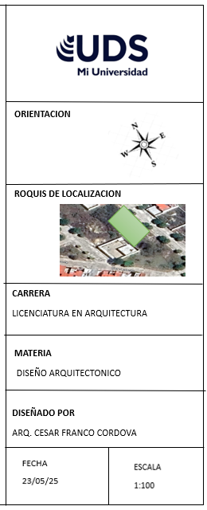

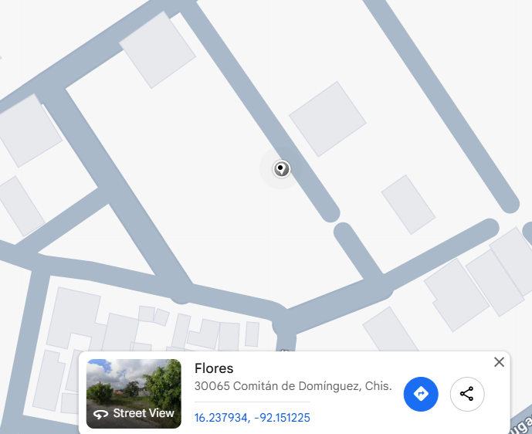

CONEXIÓN AL DRENAJE

CONEXIÓN ELECTRICA

***VIALIADES Y PAVIMENTO***

EN ESTE TERRENO CONTAMOS CON:

* PAVIMENTACION DE PRIMERA CALIDAD CON UNA MEDIDA DE 7.8MTS DE CALLE,
* CONEXIÓN DIRECTA AL DRENAJE
* CONEXIÓN DIRECTA A LA ELECTRICIDAD

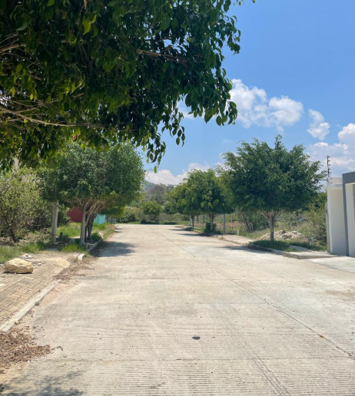

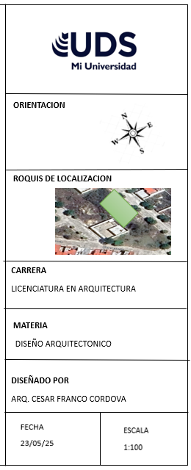 ***SOLEAMIENTO***



ATARDECER

TERRENO

AMANECER

CALLE PRINCIPAL

 ***VEGETACION***

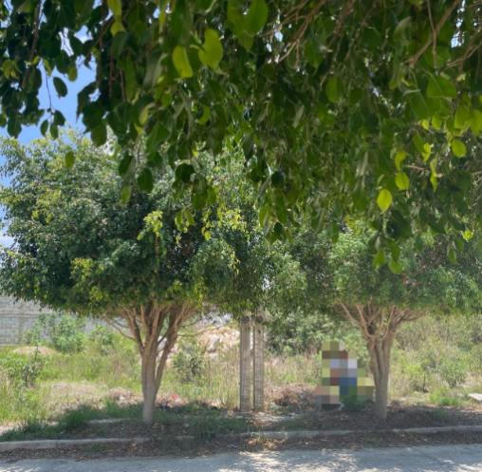

EL TERRENO CUENTA CON ARBUSTOS LOS CUALES TENDRAN QUE SER RETIRADOS

DOS ARBOLES COLOCADOS ESTRATEGICAMENTE PARA MANTENER FRESCO EL LUGAR DE ENTRADA Y SALIDA DEL TERRENO

*** CONDICIONES CLIMATICAS***



***CLIMA TEMPLADO***

***TEMPERATURA 28 GRADOS***

***P. PLUVIAL LA PRECIPITACION APORX.* 1493 mm**.

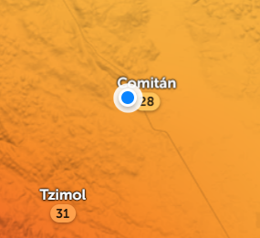

***TEMPERATURA MAXIMA 29 GRADOS***

***TEMPERATURA MINIMA 15 GRADOS***

***SOLSTICIO DE VERANO 20 DE JUNIO***

***SOLSTICIO DE INVIERNO 20 DE DICIEMBRE***

*** TOPOGRAFIA***

ESTE TERRENO SE ENCUENTRA EN UN ESPACIO MUY ESTABLE.

TIENE 30 CM DE PROFUNDIDAD DE PURO MATERIAL REFORZADO

LA CALLE TIENE UNA LEVE INCLINACION AL LADO SUR, LO QUE EVITARA INUNDACIONES

INCLINACION

MATERIAL REFORZADO

ESCOMBRO Y MALEZA

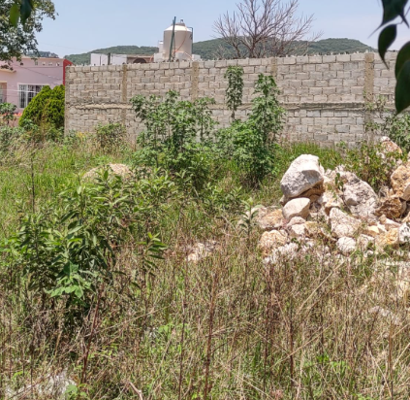

CALLE MAIN

TERRENO

*** MEDIO SOCIAL Y NECESIDADES***

***USUARIOS:***

***1 INGENIERO : Se dedica al diseño de estructuras complejas, por lo***

***Que necesita un estudio privado y ordenado , Edad 39 años***

***1 MAESTRA : Se dedica enseñar y necesita un lugar tranquilo***

***Y ordenado para calificar los trabajos escolares, Edad 29 años***

***1 NIÑO Y 1 NIÑA : Tiene un niño de 5 años y una niña de 2 años.***

***El niño necesita un lugar amplio para jugar y la niña un lugar de***

***descanso seguro***

** DESCRIPCION DEL CONTEXTO SOCIAL**

**EL TERRENO CUENTA CON UNA UBICACIÓN MUY CENTRICA , CUENTA CON**

**ESCUELAS Y TIENDAS A MENOS DE 1 KM.**

**EL LUGAR ES TRANQUILO Y TIENE UN AMBIENTE MUY FRESCO.**

**LOS ARBOLES NOS PERMITIRAN DAR MAS ESTILO A LA FACHADA DE LA CASA**

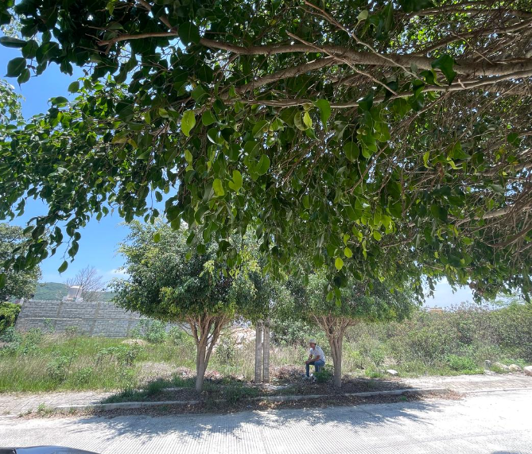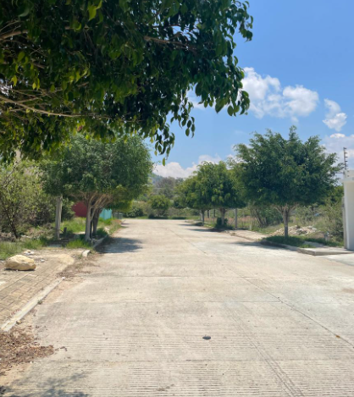



**PROGRAMA DE NECESIDADES**

|  |  |  |  |
| --- | --- | --- | --- |
| **NECESIDAD** | **ACTIVIDAD** | **ESPACIO** | **MOBILIARIO** |
| **FISIOLOGICA** | **DORMIR**  **DEFECAR**  **ORINAR**  **BAÑARSE**  **COMER**  **DESCANSAR** | **RECAMARA**  **BAÑO**  **“ “**  **“ “**  **COMEDOR**  **SOFA** | **CAMA**  **W.C**  **“ “**  **REGADERA**  **COMEDOR**  **SALA** |
| **COCINAR** | **PREPARAR ALIMENTOS** | **COCINA** | **ESTUFA**  **REFRIGERADOR**  **TARJA**  **MESA/BARRA** |
| **TRABAJAR** | **ESTUDIAR**  **TRABAJAR** | **ESTUDIO** | **ESCRITORIOS**  **SILLAS**  **ARCHIVEROS** |
| **RELAJARSE** | **VER/OBSERVAR** | **JARDINES** | **PLANTAS** |
| **ALMACENAR** | **GUARDAR** | **BODEGA** | **CAJONES** |
| **RESGUARDAR** | **ESTACIONAR AUTO** | **COCHERA** | **ESTANTE** |



